Tomact
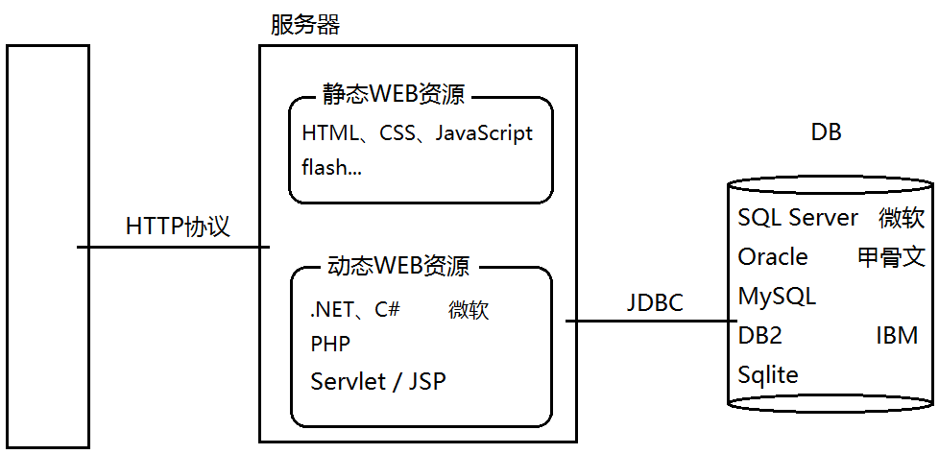
动态web资源运行需要服务器环境，客户端发送请求到服务器，服务器调用动态web资源。

什么是web容器，servelt容器，服务器
Servelt容器：
Java中的动态资源开发技术为servelt/jsp，但是Servelt,Jsp不能直接运行，需要运行他们的环境，这样的环境就叫做Servelt容器
Web容器：
能够运行web应用的环境叫做web容器。Servelt容器就是web容器。但是web容器不一定是Servelt容器，因为运行.net，php的服务器也是web容器，但是不能运行Servelt。

服务器：
能够让外界访问，对外界提供服务的就是服务器，也是容器，web容器,servelt容器都是服务器。

怎么在Tomact配置服务器
tomcat的目录结构
bin --- 存放tomcat批处理文件的目录
conf --- 存放tomcat配置文件的目录
lib --- 存放tomcat运行时依赖的jar包
logs --- 存放tomcat运行时产生的日志文件的目录
temp --- 存放tomcat运行时产生的临时文件的目录

webapps --- 这是和开发人员关系最大的目录,是用来存放web应用的目录, 我们开发的web资源最终要保存在这个目录下,外界就可以访问了

work --- 存放tomcat服务器运行时产生的工作文件的目录

******部署tomact后，localhaost打开不了主页，有可能是，安装文件放在C盘，导致访问时没有权限，从而导致打开不了主页，因此最好将安装文件放在非系统盘*********

2.1Web应用：
Web文件的目录结构一般为：
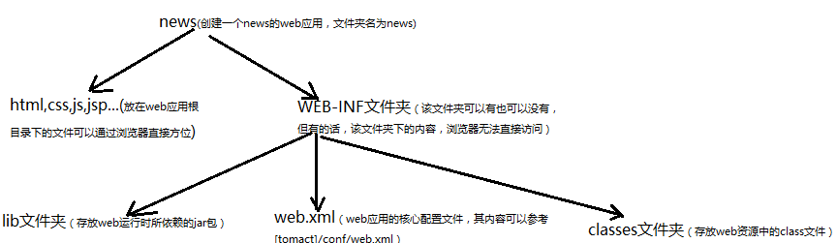

部署web应用到虚拟主机的方式有三种：
方式一：（了解）
在[tomcat]/conf/server.xml中的<Host></Host>标签内部, 添加一个Context标签, 配置如下:

<Context path="/news" docBase="C:\Users\tedu\Desktop\news"/>

其中 path属性指定WEB应用的虚拟路径，第一个斜杠可以省略
docBase用来指定WEB应用真实路径

可以在浏览器输入相应的虚拟路径网址访问资源，比如
http://localhost/news/regist/regist.html

这种方式每次配置完后都需要重新启动服务器才可以生效, 所以不推荐!!!

方式二
在[tomcat]/conf/Catalina/host目录下添加一个xxx.xml文件, 文件的 名字就是WEB应用的虚拟路径, 文件中添加内容如下:
因为文件名中不能有斜杠，可以用#代替斜杠

比如，我们先创建news2文件夹，在[tomcat]/conf/Catalina/localhost目录下添加一个news2.xml文件，文件内容如下
<Context docBase="C:\Users\tedu\Desktop\news2" /> <!--注意不是到网页文件而是文件夹->

这里的xml可以不添加文档声明，解析器可以解析。
docBase用来指定WEB应用的真实路径。

这种方式配置完后不需要重启服务器就可以起作用!

方式三
直接将WEB应用放在localhost主机默认管理的目录下即可！
这里，localhost管理的目录是webapps目录，[tomcat]/conf/server.xml中第124行看到，当然也可以修改，一般都不要动
文件夹的名字成为web应用的虚拟路径。无需重启服务器

比如，创建news3，并放入[tomcat]/webapps中，即可访问

配置缺省的WEB应用：
第一种配置方式, 只需要将path 的值配置为空(“”)即可。

第二种配置方式, 只需要将xxx.xml文件的名字配置为ROOT.xml即可。

第三种配置方式, 只需要将webapps目录下WEB应用文件夹的名字配置为ROOT即可。

注意: 如果三种方式都配置了缺省WEB应用, 优先级规则是: 第一种 > 第二种 > 第三种

配置WEB应用的主页?
在[WEB应用]/WEB-INF目录下, 在web.xml文件中的根标签下添加如下配置：（将1.html设置成主页！！！）（在当前web的文件夹下创建一个WEB-INF文件夹再创建一个web.xml文件里面写入下面的文件）
<?xml version="1.0" encoding="utf-8"?>
<web-app xmlns="http://java.sun.com/xml/ns/javaee"
xmlns:xsi="http://www.w3.org/2001/XMLSchema-instance"
xsi:schemaLocation="http://java.sun.com/xml/ns/javaee
http://java.sun.com/xml/ns/javaee/web-app_3_0.xsd"
version="3.0">

<welcome-file-list>
<welcome-file>1.html</welcome-file>
</welcome-file-list>
</web-app>

2.2虚拟主机的布置
虚拟主机就是tomcat服务器中的一个站点, tomcat服务器中可以配置多个站点，在访问时就好像访问一台独立的主机一样. tomcat服务器中的一个站点就可以称之为是tomcat服务器模拟出来的一台虚拟主机.

配置虚拟主机共有两步：
1---在[tomcat]/conf/server.xml文件的Engine标签内部添加一个Host标签, 配置如下:（同时在[tomcat]/目录下创建baidu文件夹，并放入一个web应用）
<Host name="www.baidu.com" appBase="baidu"></Host>

其中name是必须存在的属性, 用来指定虚拟主机的名称.appBase是可选属性, 用来指定虚拟主机默认管理的目录, 如果没有配置该属性, 表示当前主机没有默认管理的目录!（则无法用第三种方式部署web应用）
2---配置完后, 还需要在DNS服务器中配置主机名和IP地址的映射关系, 但是DNS服务器一般不能修改, 可以通过hosts文件进行模拟, 在下面的路径C:\Windows\System32\drivers\etc中找到hosts文件。
在最后一行加入如下配置：（IP和网址之间是Tab键）
127.0.0.1 www.baidu.com
在浏览器输入路径，如：www.baidu.com/news3/1.html
注意：当可以上网的时候，很有可能你输入的网址不能生效，直接去访问百度去了，这时候需要清dns缓存，打开cmd窗口，输入ipconfig/flushdns，浏览器清缓存再次打开即可。

总结一下(特别注意浏览器上别输错路径)

1）创建虚拟服务器
在tomact里的conf文件夹下的server.xml添加Host标签
<Host name="chian.cn" appBase="china" unpackWARs="true" autoDeploy="true"></Host>
在host文件里配置域名转换
127.0.0.1 chian.cn

2）创建web应用
方法一：
2.1.1在server.xml的对应host标签添加路径和虚拟名（缺省的话在url上也缺省）
<Context path="" docBase="C:\Users\tedu\Desktop\news"/>
2.1.2在web应用根目录下创建WEB-INF文件夹，在该目录下创建web.xml文件。
在文件中添加：
<?xml version="1.0" encoding="ISO-8859-1"?>

<web-app xmlns="http://java.sun.com/xml/ns/javaee"
xmlns:xsi="http://www.w3.org/2001/XMLSchema-instance"
xsi:schemaLocation="http://java.sun.com/xml/ns/javaee
http://java.sun.com/xml/ns/javaee/web-app_3_0.xsd"
version="3.0">
<welcome-file-list>
<welcome-file>regist.html</welcome-file>
</welcome-file-list>

</web-app>

启动tomact，在浏览器输入china.cn即可访问.如果没有缺省path=""，如path="path",且没有第二步时则需要输入
china.cn/path/regist.html

方法二：
2.2.1在conf文件的Catalina下的china目录下创建ROOT.web或者path.web。在文件下输入：
<Context docBase="C:\Users\tedu\Desktop\news"/>
2.2.2剩下一步和2.1.2一样。
启动tomact 如果2.2.1中的web文件名为ROOT则输入china.cn。如果为path(这里只是一个变量名，任意名字都可)则输入china.cn/path 则可访问。
方法三：
将web应用的目录名改为ROOT放在tomact目录下创建的china目录下，剩下一步和2.1.2一样。
启动tomact在浏览器内输入china.cn即可访问

3.其他相关
1.打war包
为什么要打war包？
第一：体积小，方便传输。
第二：将war包直接放进虚拟主机默认管理目录，会自动解压并发布。

方式一：
在cmd窗口, 先进入到WEB应用的根目录, 通过 “jar -cvf xx.war *” 命令, 可以将当前目录下所有的文件及目录打成一个war包.
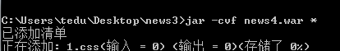

然后将war包放入localhost管理的目录下，会自动解压发布WEB应用。放入baidu下不会生效，因为我们只配置了最基本的信息。

如果此命令不生效，可以手动配置path路径
先找到jdk目录下的bin目录，如D:\software\Java\jdk1.7.0_07\bin复制此目录，然后点击计算机>属性，操作如下图
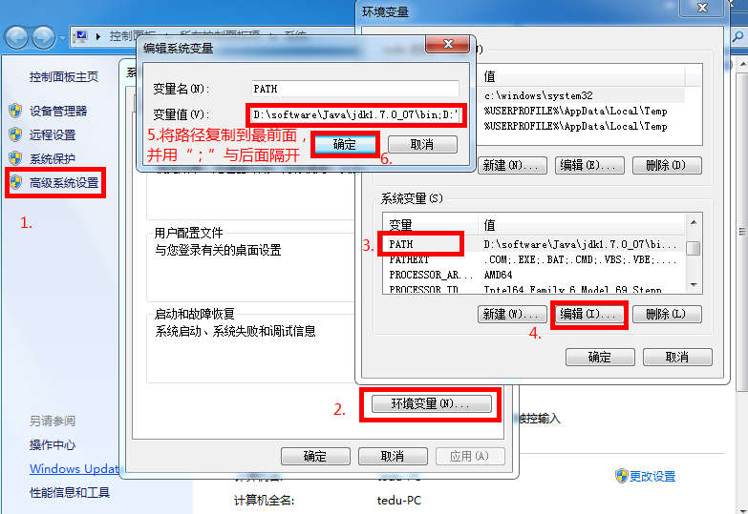
操作完成后，重新打开cmd窗口，敲jar命令。

方式二：
直接将文件内容压缩为zip包，将包名改为xxx.war即可，然后将war包放入localhost管理的目录下（注意不能有中文）
2.通用的web.xml文件
在[tomcat]/conf/目录下的web.xml文件, 是一个通用的web.xml文件, 这个web.xml文件的内容, 将会被所有WEB应用web.xml文件所”继承”。

比如刚安装tomcat的时候，访问localhost直接会进入tomcat主页，而tomcat中WEB-INF下的xml中并未配置，因为继承了通用web.xml

